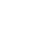
8．复数、算法与选修
1．【2018年天津卷文】阅读如图所示的程序框图，运行相应的程序，若输入的值为20，则输出的值为
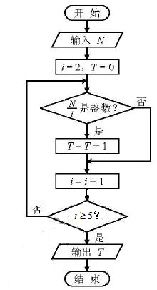
A. 1 B. 2 C. 3 D. 4
【答案】B
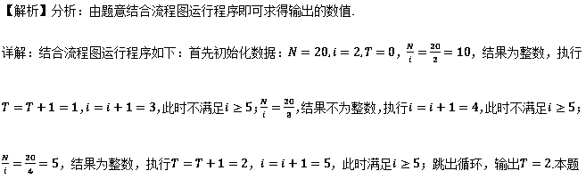选择B选项.
点睛：识别、运行程序框图和完善程序框图的思路：(1)要明确程序框图的顺序结构、条件结构和循环结构．
(2)要识别、运行程序框图，理解框图所解决的实际问题．(3)按照题目的要求完成解答并验证．
2．【2018年文北京卷】执行如图所示的程序框图，输出的s值为
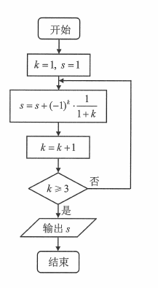
A. B. C. D.
【答案】B
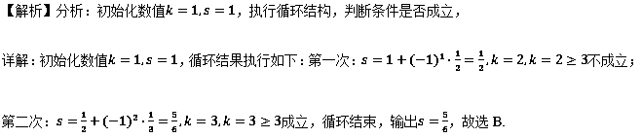点睛：此题考查循环结构型程序框图，解决此类问题的关键在于：第一，要确定是利用当型还是直到型循环结构；第二，要准确表示累计变量；第三，要注意从哪一步开始循环，弄清进入或终止的循环条件、循环次数.
3．【2018年浙江卷】复数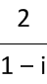 (i为虚数单位)的共轭复数是
A. 1+i B. 1−i C. −1+i D. −1−i
【答案】B
【解析】分析:先分母实数化化简复数，再根据共轭复数的定义确定结果.
详解：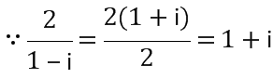，∴共轭复数为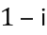，选B.
点睛：本题重点考查复数的基本运算和复数的概念，属于基本题.首先对于复数的四则运算，要切实掌握其运算技巧和常规思路，如. 其次要熟悉复数的相关基本概念，如复数的实部为、虚部为、模为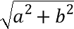、对应点为、共轭复数为.
4．【2018年文北京卷】在复平面内，复数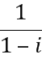的共轭复数对应的点位于
A. 第一象限 B. 第二象限 C. 第三象限 D. 第四象限
【答案】D
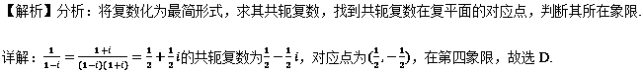点睛：此题考查复数的四则运算，属于送分题，解题时注意审清题意，切勿不可因简单导致马虎丢分.
5．【2018年全国卷Ⅲ文】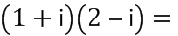
A. 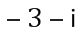 B. 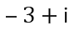 C. 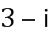 D. 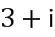
【答案】D
【解析】分析：由复数的乘法运算展开即可。
详解： ，故选D.
点睛：本题主要考查复数的四则运算，属于基础题。
6．【2018年全国卷II文】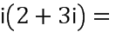
A. 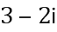 B. 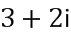 C. 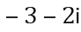 D. 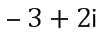
【答案】D
【解析】分析：根据公式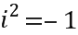，可直接计算得
详解：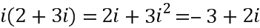 ，故选D.
点睛：复数题是每年高考的必考内容，一般以选择或填空形式出现，属简单得分题，高考中复数主要考查的内容有：复数的分类、复数的几何意义、共轭复数，复数的模及复数的乘除运算，在解决此类问题时，注意避免忽略中的负号导致出错.
7．【2018年天津卷文】i是虚数单位，复数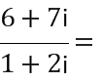___________.
【答案】4–i
【解析】分析：由题意结合复数的运算法则整理计算即可求得最终结果.
详解：由复数的运算法则得：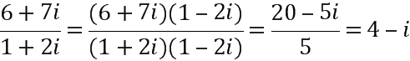.
点睛：本题主要考查复数的运算法则及其应用，意在考查学生的转化能力和计算求解能力.
8．【2018年江苏卷】在极坐标系中，直线l的方程为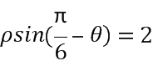，曲线C的方程为，求直线l被曲线C截得的弦长．
【答案】直线l被曲线C截得的弦长为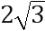
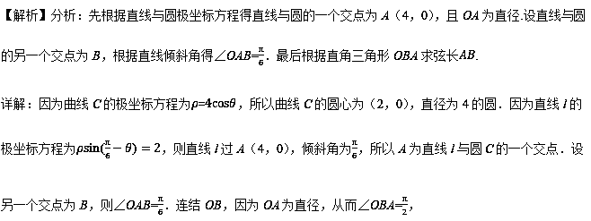所以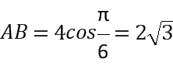．因此，直线l被曲线C截得的弦长为．
点睛：本题考查曲线的极坐标方程等基础知识，考查运算求解能力.
9．【2018年新课标I卷文】在直角坐标系中，曲线的方程为．以坐标原点为极点，轴正半轴为极轴建立极坐标系，曲线的极坐标方程为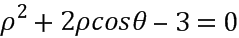．
（1）求的直角坐标方程；
（2）若与有且仅有三个公共点，求的方程．
【答案】 (1）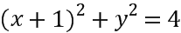．
（2）综上，所求的方程为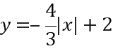．
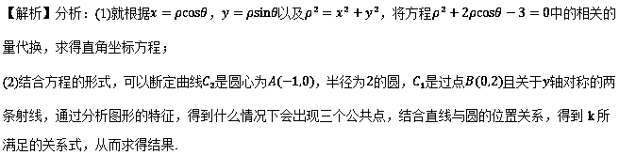详解：（1）由，得的直角坐标方程为
．
（2）由（1）知是圆心为，半径为的圆．
由题设知，是过点且关于轴对称的两条射线．记轴右边的射线为，轴左边的射线为．由于在圆的外面，故与有且仅有三个公共点等价于与只有一个公共点且与有两个公共点，或与只有一个公共点且与有两个公共点．
当与只有一个公共点时，到所在直线的距离为，所以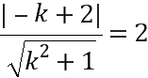，故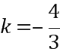或．
经检验，当时，与没有公共点；当时，与只有一个公共点，与有两个公共点．
当与只有一个公共点时，到所在直线的距离为，所以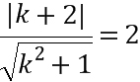，故或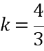．
经检验，当时，与没有公共点；当时，与没有公共点．
综上，所求的方程为．
点睛：该题考查的是有关坐标系与参数方程的问题，涉及到的知识点有曲线的极坐标方程向平面直角坐标方程的转化以及有关曲线相交交点个数的问题，在解题的过程中，需要明确极坐标和平面直角坐标之间的转换关系，以及曲线相交交点个数结合图形，将其转化为直线与圆的位置关系所对应的需要满足的条件，从而求得结果.
10．【2018年全国卷Ⅲ文】在平面直角坐标系中，的参数方程为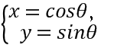（为参数），过点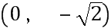且倾斜角为的直线与交于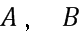两点．
（1）求的取值范围；
（2）求中点的轨迹的参数方程．
【答案】（1）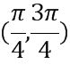
（2）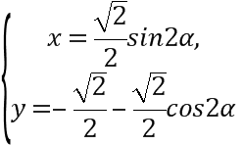 为参数，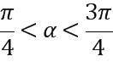
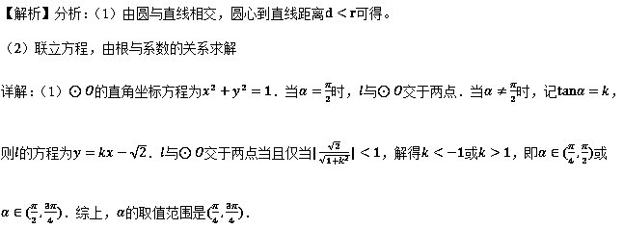（2）的参数方程为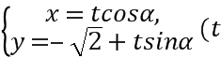为参数， ．设，，对应的参数分别为，，，则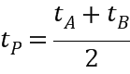，且，满足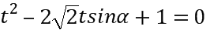．于是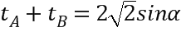，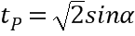．又点的坐标满足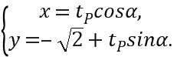所以点的轨迹的参数方程是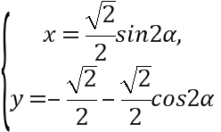 为参数， ．
点睛：本题主要考查直线与圆的位置关系，圆的参数方程，考查求点的轨迹方程，属于中档题。
11．【2018年江苏卷】若x，y，z为实数，且x+2y+2z=6，求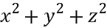的最小值．
【答案】4
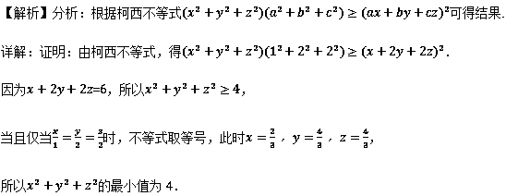
点睛：本题考查柯西不等式等基础知识，考查推理论证能力.柯西不等式的一般形式：设a₁，a₂，…，a_{n}，b₁，b₂，…，b_{n}为实数，则(a＋a＋…＋a)(b＋b＋…＋b)≥(a₁b₁＋a₂b₂＋…＋a_{n}b_{n}) ²，当且仅当b_{i}＝0或存在一个数k，使a_{i}＝kb_{i}(i＝1，2，…，n)时，等号成立．
12．【2018年新课标I卷文】已知．
（1）当时，求不等式的解集；
（2）若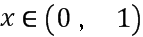时不等式成立，求的取值范围．
【答案】(1)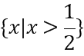.(2)．
【解析】分析：(1)将代入函数解析式，求得，利用零点分段将解析式化为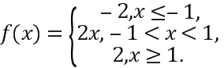，然后利用分段函数，分情况讨论求得不等式的解集为；
(2)根据题中所给的，其中一个绝对值符号可以去掉，不等式可以化为时，分情况讨论即可求得结果.
详解：（1）当时，，即
故不等式的解集为．
（2）当时成立等价于当时成立．若，则当时；若，的解集为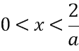，所以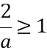，故．综上，的取值范围为．
点睛：该题考查的是有关绝对值不等式的解法，以及含参的绝对值的式子在某个区间上恒成立求参数的取值范围的问题，在解题的过程中，需要会用零点分段法将其化为分段函数，从而将不等式转化为多个不等式组来解决，关于第二问求参数的取值范围时，可以应用题中所给的自变量的范围，去掉一个绝对值符号，之后进行分类讨论，求得结果.
13．【2018年全国卷Ⅲ文】设函数．
（1）画出的图像；
（2）当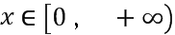，，求的最小值．
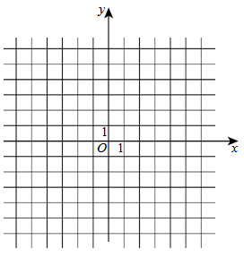
【答案】（1）见解析（2）
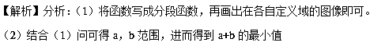
详解：（1）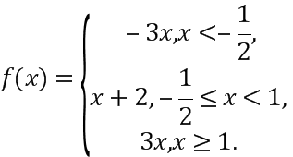 的图像如图所示．
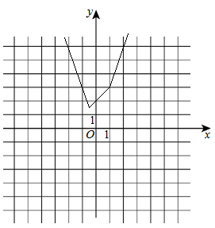
（2）由（1）知，的图像与轴交点的纵坐标为，且各部分所在直线斜率的最大值为，故当且仅当且时，在成立，因此的最小值为．
点睛：本题主要考查函数图像的画法，考查由不等式求参数的范围，属于中档题。
14．【2018年全国卷II文】设函数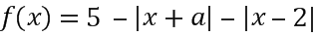．
（1）当时，求不等式的解集；
（2）若，求的取值范围．
【答案】（1）,(2)
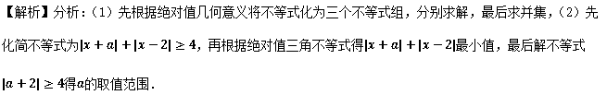详解：（1）当时，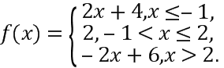
可得的解集为．（2）等价于．而，且当时等号成立．故等价于．由可得或，所以的取值范围是．
点睛：含绝对值不等式的解法有两个基本方法，一是运用零点分区间讨论，二是利用绝对值的几何意义求解．法一是运用分类讨论思想，法二是运用数形结合思想，将绝对值不等式与函数以及不等式恒成立交汇、渗透，解题时强化函数、数形结合与转化化归思想方法的灵活应用，这是命题的新动向．
优质模拟试题
15．【辽宁省葫芦岛市2018届二模】若复数满足（为虚数单位)，则的共轭复数在复平面内对应的点所在的象限是（ ）
A. 第一象限 B. 第二象限 C. 第三象限 D. 第四象限
【答案】B
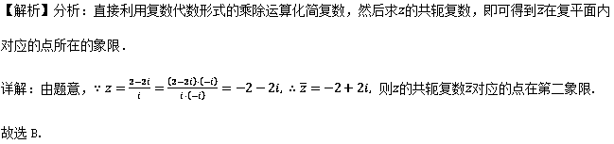点睛：本题考查了复数代数形式的乘除运算，考查了复数的基本概念，是基础题．
16．【福建省厦门市2018届二模】复数满足，则在复平面内对应的点位于（ ）
A. 第一象限 B. 第二象限 C. 第三象限 D. 第四象限
【答案】D
【解析】分析：先利用复数模的公式求得，然后两边同乘以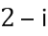，利用复数运算的乘法法则化简，即可得结果
详解：,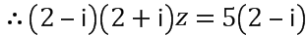,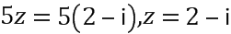，
在复平面内对应的点，在第四象限，故选D.
点睛：复数是高考中的必考知识，主要考查复数的概念及复数的运算．要注意对实部、虚部的理解，掌握纯虚数、共轭复数这些重要概念，复数的运算主要考查除法运算，通过分母实数化转化为复数的乘法，运算时特别要注意多项式相乘后的化简，防止简单问题出错，造成不必要的失分.
17．【湖南省益阳市2018年5月联考】已知复数满足，则（ ）
A. 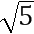 B. 5 C. 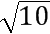 D. 10
【答案】C
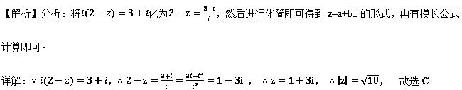点睛：本题主要考查复数的运算和复数的模长。
18．【江西省南昌市2018届三模】已知，是虚数单位，若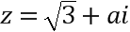，，则为（ ）
A. 或 B. C. D. 不存在的实数
【答案】A
【解析】分析：根据共轭复数的定义先求出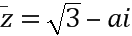，再由，即可求出a
详解：由题得，故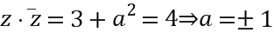，故选A.
点睛：考查共轭复数的定义和复数的四则运算，属于基础题.
19．【湖南省湘潭市2018届四模】在如图所示的复平面内，复数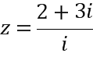对应的点为（ ）
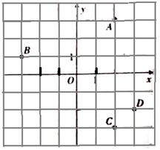
A. 点 B. 点 C. 点 D. 点
【答案】D
【解析】分析：利用复数代数形式的乘除运算化简，即可得到z的坐标．
详解：∵=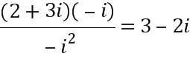，∴z在复平面内对应点的坐标为（3，﹣2），
观察图象，对应点为点D．故选：D．
点睛：复数的运算，难点是乘除法法则，设，
则，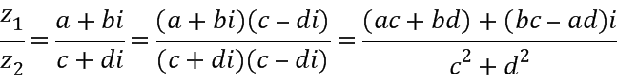.
20．【福建省厦门市2018届二模】如图是为了计算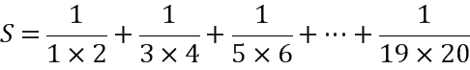的值，则在判断框中应填入（ ）
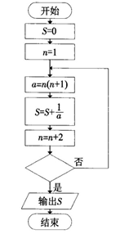
A. B. C. D.
【答案】A
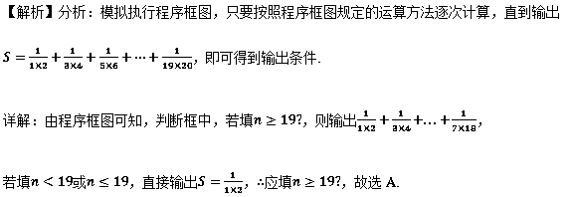
点睛：本题主要考查程序框图的循环结构流程图，属于中档题. 解决程序框图问题时一定注意以下几点：(1) 不要混淆处理框和输入框；(2) 注意区分程序框图是条件分支结构还是循环结构；(3) 注意区分当型循环结构和直到型循环结构；(4) 处理循环结构的问题时一定要正确控制循环次数；(5) 要注意各个框的顺序,（6）在给出程序框图求解输出结果的试题中只要按照程序框图规定的运算方法逐次计算，直到达到输出条件即可.
21．【四川省成都市2018届第三次联考】运行下列框图输出的结果为43，则判断框应填入的条件是（ ）
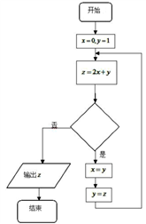
A. B. C. D.
【答案】A
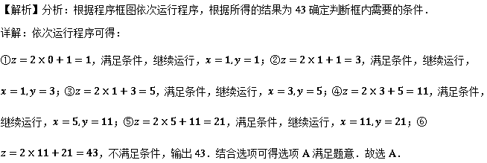点睛：解答不全程序框图中的条件的问题的策略：（1）先假设参数的判断条件满足或不满足；
（2）运行循环结构，一直到运行结果与题目要求的输出结果相同为止；（3）根据此时各个变量的值，补全程序框图中欠缺的条件．
22．【四川省2018届刺演练（一）】已知点表示除以余，例如，，则如图所示的程序框图的功能是（ ）
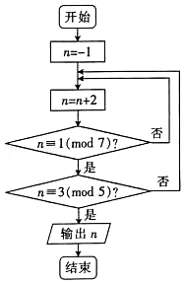
A. 求被除余且被除余的最小正整数 B. 求被除余且被除余的最小正整数
C. 求被除余且被除余的最小正奇数 D. 求被除余且被除余的最小正奇数
【答案】D
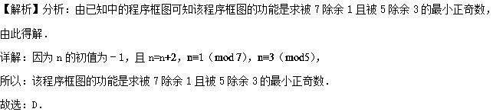点睛：本题主要考查程序框图的循环结构流程图，属于中档题. 解决程序框图问题时一定注意以下几点：(1) 不要混淆处理框和输入框；(2) 注意区分程序框图是条件分支结构还是循环结构；(3) 注意区分当型循环结构和直到型循环结构；(4) 处理循环结构的问题时一定要正确控制循环次数；(5) 要注意各个框的顺序,（6）在给出程序框图求解输出结果的试题中只要按照程序框图规定的运算方法逐次计算，直到达到输出条件即可.
23．【重庆市2018届三模】《九章算术》里有一段叙述：今有良马与驽马发长安至齐，齐去长安一千一百二十五里，良马初日行一百零三里，日增十三里；驽马初日行九十七里，日减半里；良马先至齐，复还迎驽马，二马相逢.根据该问题设计程序框图如下，若输入，则输出的值是（ ）
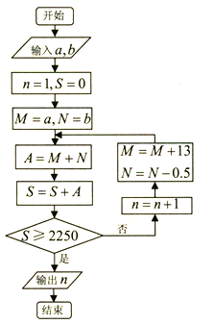
A. 8 B. 9 C. 12 D. 16
【答案】B
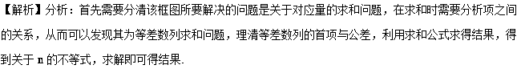详解：输入，运行过程中，，此时向右走，，接着向右走，，
依次运行，可以发现，其为以204为首项，以12.5为公差的等差数列的求和问题，
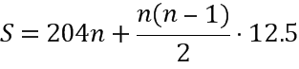，令，结合n的取值情况，解得，故选B.
点睛：该题表面上是解决的程序框图运行之后的输出结果的问题，实际上是解决的等差数列的求和问题，在解题的过程中，需要明确对应的等差数列的首项与公差，以及等差数列的求和公式，解对应的不等式即可得结果.
24．【福建省漳州市2018届5月质量】分形几何学是一门以不规则几何形态为研究对象的几何学．分形的外表结构极为复杂，但其内部却是有规律可寻的．一个数学意义上分形的生成是基于一个不断迭代的方程式，即一种基于递归的反馈系统．下面我们用分形的方法来得到一系列图形，如图1，线段的长度为，在线段上取两个点，，使得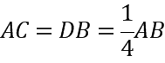，以为一边在线段的上方做一个正六边形，然后去掉线段，得到图2中的图形；对图2中的最上方的线段作相同的操作，得到图3中的图形；依此类推，我们就得到了以下一系列图形：
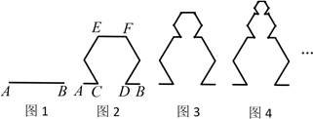
记第个图形（图1为第1个图形）中的所有线段长的和为，现给出有关数列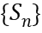的四个命题：
①数列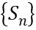是等比数列；
②数列是递增数列；
③存在最小的正数，使得对任意的正整数，都有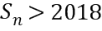；
④存在最大的正数，使得对任意的正整数，都有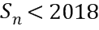．
其中真命题的序号是________________（请写出所有真命题的序号）.
【答案】②④
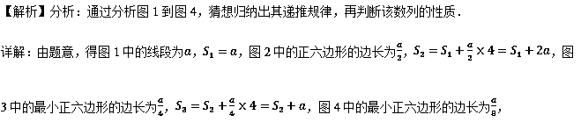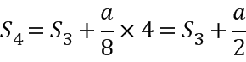，由此类推，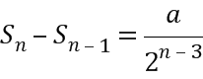，即为递增数列，但不是等比数列，即①错误，②正确；因为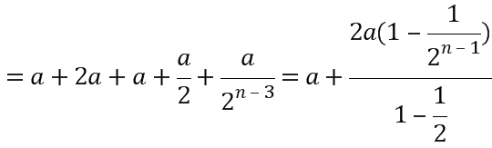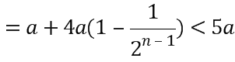，即存在最大的正数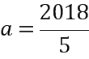，使得对任意的正整数，都有，
即④正确，③错误；故填②④．
点睛：归纳推理是数学中一种重要的推理方法，是由特殊到一般、由个别到全部的推理，常见的是在数列中的猜想，其关键在于通过所给前几项或前几个图形，分析前后联系或变化规律，以便进一步作出猜想．
25．【贵州省凯里市2018届四模】在直角坐标系中，曲线的参数方程为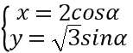（为参数，），以原点为极点，以轴非负半轴为极轴，建立极坐标系.
(1)写出曲线的极坐标方程；
(2)设直线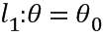（为任意锐角）、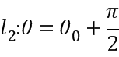分别与曲线交于两点，试求面积的最小值.
【答案】(1)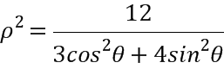（）;(2).
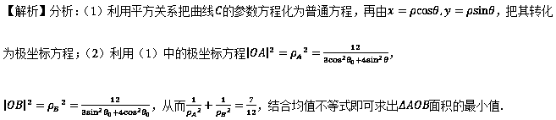详解：（1）由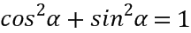，将曲线的参数方程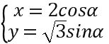，消参得
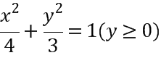，又，所以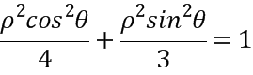，
化简整理得曲线的极坐标方程为：（）.①
（2）将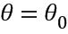代入①式得，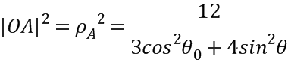，同理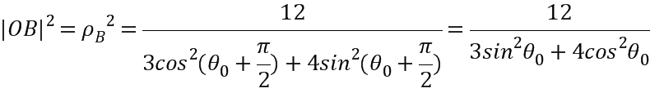，于是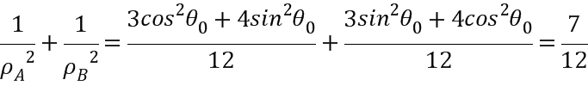，由于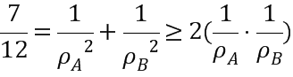（当且仅当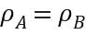时取“”），故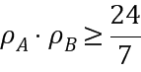，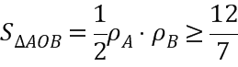.
点睛：参数方程主要通过代入法或者已知恒等式（如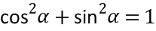等三角恒等式）消去参数化为普通方程，通过选取相应的参数可以把普通方程化为参数方程，利用关系式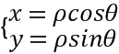， 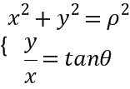等可以把极坐标方程与直角坐标方程互化，本题这类问题一般我们可以先把曲线方程化为直角坐标方程，用直角坐标方程解决相应问题．
26．【辽宁省葫芦岛市2018年二模】直角坐标系中，直线的参数方程为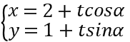 (为参数)，在极坐标系（与直角坐标系取相同的长度单位，且以原点为极点，以轴正半轴为极轴）中，圆的方程为.
（1）求圆的直角坐标方程；
（2）设圆与直线交于点，若点的坐标为，求的最小值.
【答案】（1）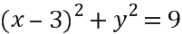（2）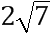
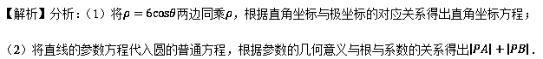
详解：
（1）由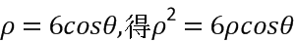，化为直角坐标方程为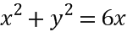，
即
（2）将l的参数方程带入圆C的直角坐标方程，得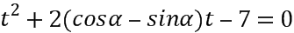
因为，可设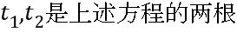，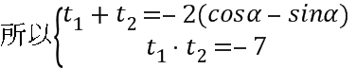
又因为（2，1）为直线所过定点，
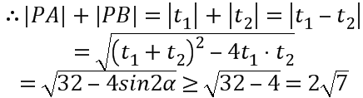
所以
点睛：本题考查了极坐标方程与直角坐标方程的转化，参数方程的几何意义与应用，属于基础题．
27．【福建省厦门市2018届三模】在直角坐标系中，曲线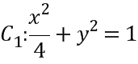，曲线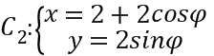(为参数）.以坐标原点为极点，以轴的正半轴为极轴建立极坐标系.
（1）求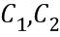的极坐标方程；
（2）射线的极坐标方程为，若分别与交于异于极点的两点，求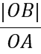的最大值.
【答案】（1）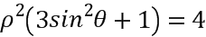，；（2）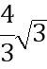
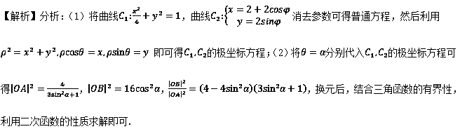详解：（1）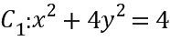，∵，故的极坐标方程：.
的直角坐标方程：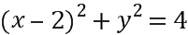， ∵，故的极坐标方程:.
（2）直线分别与曲线联立，得到
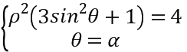，则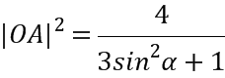，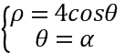，则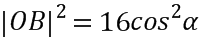，
∴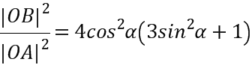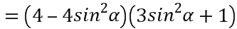
令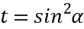，则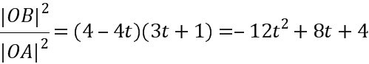，所以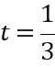，即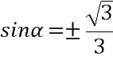时，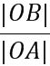有最大值.
点睛：参数方程主要通过代入法或者已知恒等式（如等三角恒等式）消去参数化为普通方程，通过选取相应的参数可以把普通方程化为参数方程，利用关系式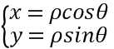，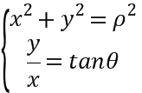等可以把极坐标方程与直角坐标方程互化，这类问题一般我们可以先把曲线方程化为直角坐标方程，用直角坐标方程解决相应问题．
28．【湖南省湘潭市2018届三模】已知函数.
（1）求不等式的解集；
（2）若恰好存在4个不同的整数，使得，求的取值范围．
【答案】（1）；（2）.
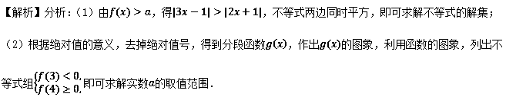详解：（1）由，得，不等式两边同时平方，得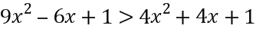，即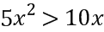，解得或，所以不等式的解集为．
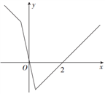
（2）设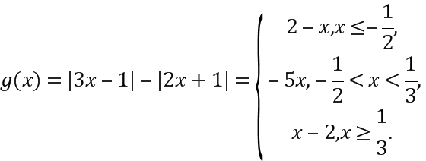作出的图象，如图所示，因为，，又恰好存在4个不同的整数，使得，所以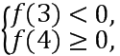即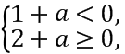故的取值范围为．
点睛：本题主要考查了含绝对值的不等式的求解以及分段函数的图象与性质的应用，其中合理去掉绝对值号和正确利用分段函数的性质是解答的关键，着重考查了分析问题和解答问题的能力．
29．【山东省济南省2018届三模】已知函数 .
(1)解不等式；
(2)若，且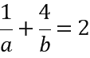,证明: 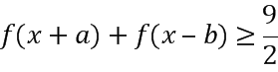，并求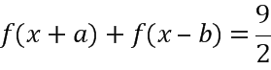时，的值.
【答案】(1);(2)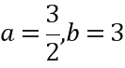.
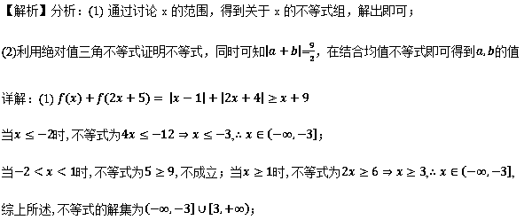
（2）解法一: ，
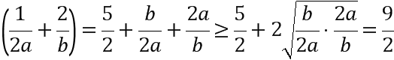，
当且仅当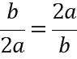，即时“”成立；由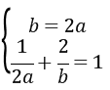可得：.
解法二： ，
当时， ；
当时， ；
当时，
的最小值为，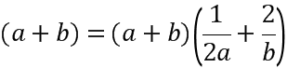 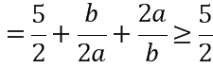 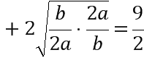，
当且仅当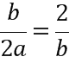，即时“”成立；由可得：.
点睛：绝对值不等式的解法：
法一：利用绝对值不等式的几何意义求解，体现了数形结合的思想；
法二：利用“零点分段法”求解，体现了分类讨论的思想；
法三：通过构造函数，利用函数的图象求解，体现了函数与方程的思想．
30．【安徽省示范高中（皖江八校）2018届高三5月联考】已知函数.
（1）若不等式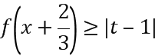的解集为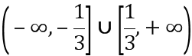，求实数的值；
（2）若不等式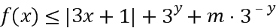对任意，恒成立，求实数的取值范围.
【答案】（1）或；（2）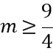
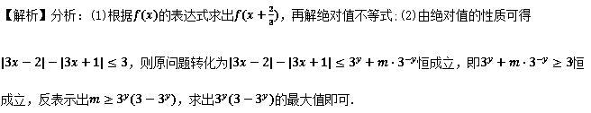详解：（Ⅰ）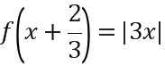，由条件得 ，得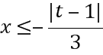或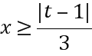，
∴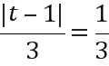，即或.
（Ⅱ）原不等式等价于恒成立，
而， ∴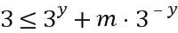，则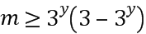恒成立，
∵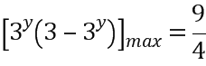，∴， 等号成立当且仅当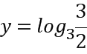时成立.
点睛：(1)对于两侧都含有绝对值的不等式可以采用平方的策略去掉绝对值；（2）充分利用定理将问题转化为求函数最值问题.

